Лабораторная работа №7

Примеры верстки страниц

Цель: На занятии необходимо будет создать сайт, имеющий вот такую структуру

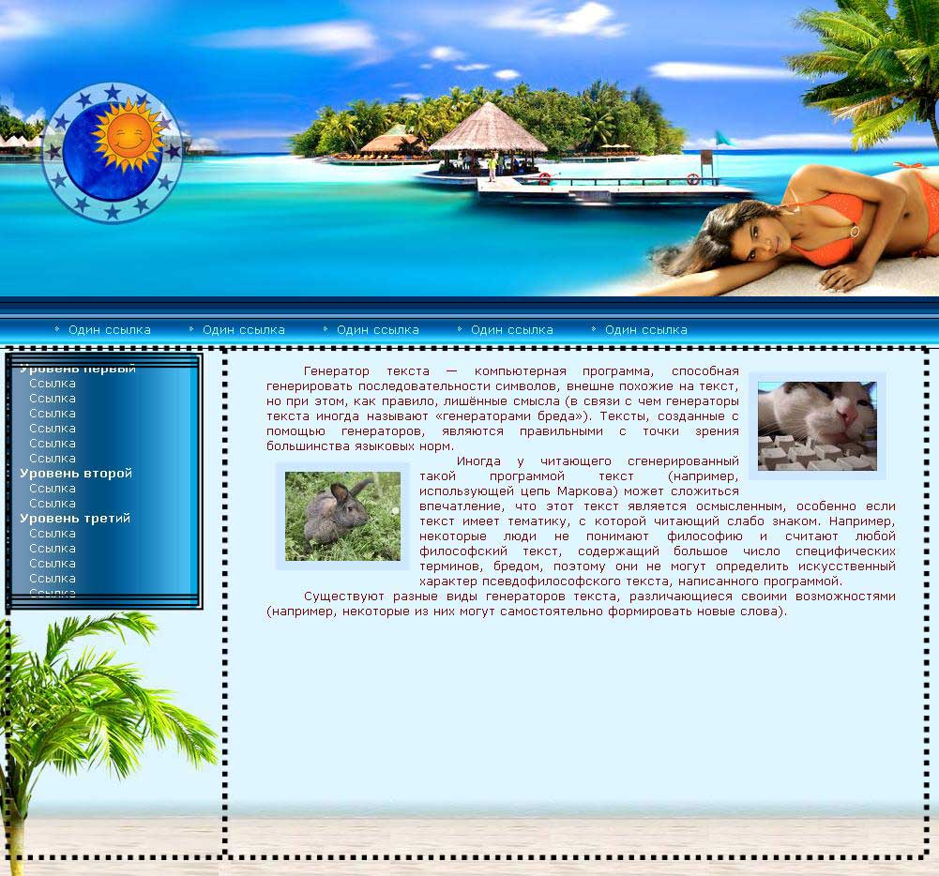

* 1. Создайте в папке  папку **images**.
  2. Скопируйте в эту папку картинки из архива к лабораторной работе 7
  3. Создайте в программе html-файл и сохраните его с именем**lab7.htm**в папке.
  4. Создайте  css-файл и сохраните его с именем **styles_7.css** .
  5. Свяжите html файл с css файлом. В теге напишите  
     <link type=»text/css» rel=»stylesheet» media=»all» href=»styles_7.css»>
  6. Создайте заголовок web-странице «Лабораторная работа 7»  
     <title>Лабораторная работа 7</title>
  7. Опишите в css файле параметры всего html документа  
     body {  
     background-color:#DFF5FF;  
     font-size:13px;  
     margin:0;  
     }
  8. Сохраните оба файла (css и html) и просмотрите страницу в браузере, она должна быть нежно голубого цвета и иметь заголовок окна.
  9. Внутри тега **<body>** создайте таблицу со следующими параметрами: 1 столбец, 4 строки, ширина таблицы 100%, рамка 0 пикселей (воспользуйтесь для этого кнопкой таблица на панели инструментов):  
     <table width=»100%» cellpadding=»0″ cellspacing=»0″ border=»0″>  
     …  
     </table>
  10. Перед началом каждой строки добавьте комментарий с информацией о номере строки  
      <!—Первая строка—>
  11. Внутри первой строки (внутри тега**<td>**) поместите таблицу состоящую из одной строки и двух ячеек внутри этой строки  
      <table width=»100%» cellspacing=»0″ cellpadding=»0″ border=»0″>  
      …  
      </table>
  12. В css файле создайте класс для левой ячейки (файл css) и  назначьте его первой ячейке (файл html) **<td class=»top_left»>**:  
      .top_left{  
      text-align: left;  
      vertical-align: top;  
      background-image: url(images/bg_top.gif);  
      height: 318px;  
      }
  13. В css файле создайте класс для правой ячейки и назначьте его второй ячейке **<td class=»top_right»>**  
      .top_right{  
      width: 713px;  
      background-image: url(images/big_picture.jpg);  
      }
  14. Разместите в первой (левой) ячейке логотип и ссылку на ваш сайт (для этого используйте вставку изображения, а ссылку в нем можно будет указать)  
      <a href=»http://my.net»>  
      <img src=»images/logo.jpg» width=»277″ height=»318″ alt=»» /></a>
  15. Что бы ссылка не имела синей контурной линии добавьте в изображение (тег <img>) атрибут border=»0″.
  16. Посмотрите что получилось (верхняя часть странички должна полностью соответствовать картинке).

**Вторая строка главной таблицы предназначена для разделителя шапки и меню**

* 1. Для ячейки второй строки главной таблицы создайте и подключите класс separator.
  2. Класс должен содержать следующие свойства: высота 19 пикселей, ширина 100 процентов, фон изображение su_bg.gif.
  3. Сохраните, обновите, посмотрите что получилось.

**Третья строка главной таблицы предназначена для верхнего горизонтального меню**

* 1. Создайте для ячейки со строкой меню класс menu_line со следующими параметрами: высота 32 пикселя, внутренний отступ 60 пикселей, фоновое изображение menu_bg.gif.
  2. Назначьте ячейке третей строки класс menu_line.
  3. Создайте внутри ячейки третей строки блочный объект, в который поместите изображение и ссылку (сделайте 5-6 копий блоков подряд)  
     <div>  
     <a href=»#»>Один ссылка</a>  
     </div>
  4. Опишите класс menu_item в ктором учтите: фоновое изображение (треугольничек menu_list.gif), запретить повтор фонового изображения, выровнять фон по левом краю, внутренний отступ слева 15 пикселей, а наружный отпступ справа 40 пикселей, блоки ложить в ряд так, что бы они своим левым краем присоединялись к предыдущему блоку.
  5. Сохраните, обновите, посмотрите что получилось.
  6. Опишите стиль для «**.menu_item a**«, который будет описывать стиль ссылок расположенных именно внутри тега имеющего класс menu_item. В классе должны быть не жирный шрифт, не подчеркнутый текст, цвет ссылок #B7F7FF, шрифт Verdana, размер шрифта 13 пикслей.
  7. Создайте класс, который будет при наведении на ссылку изменять ее состояние на подчернутое.

**Четвертая строка главной таблицы предназначена для левого меню и контекстной части документа**

1. Создайте для ячейки четвертой строки класс content_td, который будет содержать повторяющийся по оси Х фон (из файла bottom.jpg), привязанный к нижнему краю объекта и назначьте этот класс этой ячейке.
2. В эту же ячейку поместите таблицы и назначьте ячейкам классы вот так:

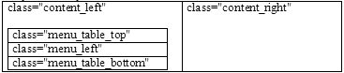

1. Опишите каждый класс. Для класса **content_left**.content_left{background-image:url(images/palmOS.jpg);background-position:left bottom;background-repeat:no-repeat;padding:8px 8px 290px;width: 220px;

vertical-align: top;

}

1. Поместите вовнутрь ячейки с классом **menu_left**следующий фрагмент страницыУровень первый<br /><a href=»#»>Ссылка</a><a href=»#»>Ссылка</a><a href=»#»>Ссылка</a><a href=»#»>Ссылка</a><a href=»#»>Ссылка</a>

<a href=»#»>Ссылка</a>

Уровень второй<br/>

<a href=»#»>Ссылка</a>

<a href=»#»>Ссылка</a>

Уровень третий<br />

<a href=»#»>Ссылка</a>

<a href=»#»>Ссылка</a>

<a href=»#»>Ссылка</a>

<a href=»#»>Ссылка</a>

<a href=»#»>Ссылка</a>

1. Для классов menu_table_top, menu_left, menu_table_bottom опишите стили так, что бы они соответстовали изображению на картинке (имя шрифта Verdana): **menu_table_top**:  
   высоту, ширину, фон; **menu_left**: фон, отступы от границы до текста, цвет текста, подчеркиваемость текста, жирность текста, название шрифта, размер шрифта (следите что бы изменения в этом классе правильно влияли на написание «Уровень первый», «Уровень второй», «Уровень третий»); **menu_table_bottom:**высоту, ширину, фон.
2. Создайте стиль для ссылок внутри ячейки с классом **menu_left**.  
   В имени стиля необходимо указать имя касса и имя тега. Для этого стиля опишите свойства так, что бы они соответствовали изображению на картинке. Что бы ссылки начинались с новой строки им необходимо указать свойство**display: block**;
3. Поместите в правую контентую часть фрагмент кода из текстового файла (в том же архиве что и рисунки). Создайте для нее стили что бы текст и изображения соответстовали изображению

На всякий случай: <http://www.lorem-ipsum.info/generator3>  
— генератор текста  часто используется при наполнение сайта